公积金业务指南
一、办理程序：
教职工登录济南市公积金中心网站（网址：www.gjj.gov.cn）了解公积金相关政策，如符合公积金提取政策则下载打印《济南住房公积金提取申请审批表》，按照规定填写后（表格一式三份），到中心校区明德楼1层财务大厅22号窗口盖财务印鉴。
↓
在职及非事业编制职工需携带表格及审批所需资料到济南市住房公积金审批中心（地点：经十路与历山路交界处向东50米）办理审批手续。
退休职工可携带表格及审批所需资料直接到开户银行办理提取公积金。
↓
审批完毕后，职工凭审批中心手续、银行卡、身份证到济南市公积金管理中心旁工行、建行或公积金开户银行办理支取转账手续。
中心校区、趵突泉校区在职、退休职工，非事业编制职工的公积金开户行为工行经十路支行，地址：公积金审批中心西侧；千佛山校区在职、退休职工的公积金开户行为省建行营业部，地址：经七路趵突泉南门对面。
济南市公积金管理中心周一至周五对外办理支取审批手续。
二、《济南住房公积金提取申请审批表》填写说明
教职工可登录山东大学网站查询《济南住房公积金提取申请审批表》所需填写信息。首先登录山东大学首页【财务系统】，进入财务部综合信息门户，点击左上端【财务查询】→【财务信息发布】→【财务数据发布】→【个人信息发布】，再点击【个人身份证号、公积金号、工资账号】栏目，可查询个人公积金账号。职工根据查询结果将个人姓名、身份证号、个人公积金账号填写到审批表的相应栏目，单位名称填写山东大学（具体操作详见下图）。
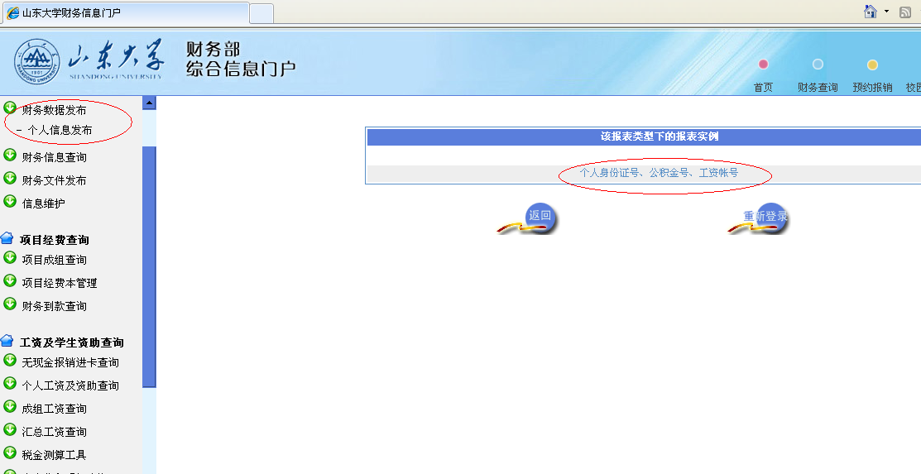
三、公积金咨询电话：
1、公积金咨询电话：0531-12329
济南市公积金中心网站：www.gjj.gov.cn
2、财务部工薪科咨询电话：0531-88364452
四、公积金贷款相关手续：
1、工资收入证明请到人事部劳资科（中心校区明德楼B座519）办理；
2、公积金缴存明细请持个人身份证到相应的公积金开户银行打印。
3、贷款合同在校办盖章，公积金单位和个人的缴存比例分别为12%，1996年1月前入职员工开始缴纳公积金时间为1996年1月，1996年1月后入职员工开始缴纳公积金时间为起薪时间。
4、查询公积金余额请拨打公积金咨询电话：0531-12329。
五、单位公积金开户银行信息：
1、中心校区和趵突泉校区：
户名：山东大学
账号：201000992049
开户行：工行经十路支行
2、千佛山校区：
户名：山东大学
账号：201000048461
开户行：建行营业中心
3、非事业编制人员：
户名：山东大学
账号：201000827993
开户行：工行经十路支行

